Приглашаем на Концерт творческих коллективов культурного центра, посвящённый Дню защитника Отечества.
05.02.2019
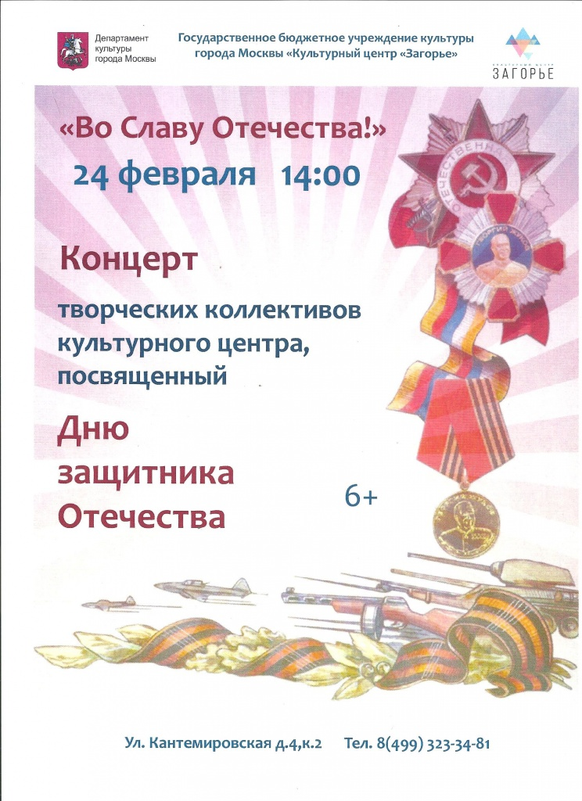

Адрес страницы: http://moskvoreche-saburovo.mos.ru/organization-of-recreational-social-and-educational-sports-and-recreational-and-sports-work-with-the/detail/7866770.html
Управа района Москворечье-Сабурово города Москвы

